今日动态
2023.9.13
- 早晨入园
应到30人，实到29人，缺勤人数：1人，缺勤人：卓沐锦。
今天早晨大部分小朋友都按时入园了，能主动地、有礼貌地和老师打招呼，很棒！其中，王安怡、高枕北、娄俊皓晚到，明天需要早点来哦！
- 区域游戏
今天下雨，地面潮湿，户外活动取消，小朋友们自主开展区域游戏。
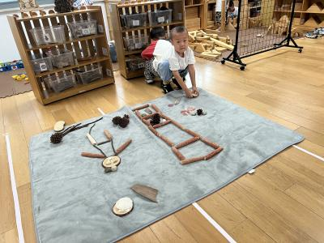 | 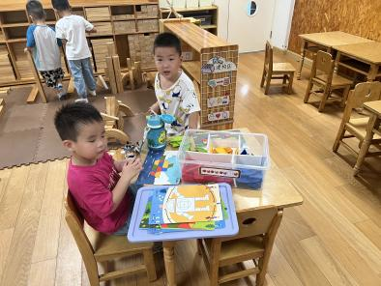 | 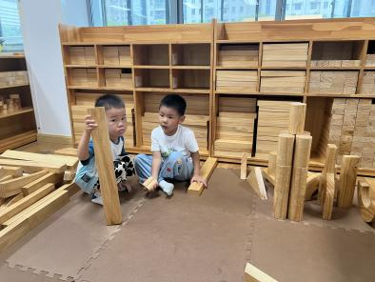
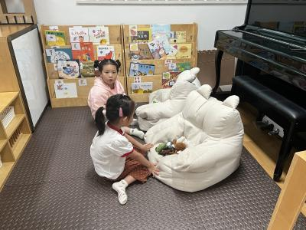 | 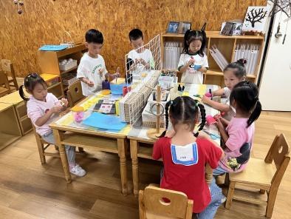 | 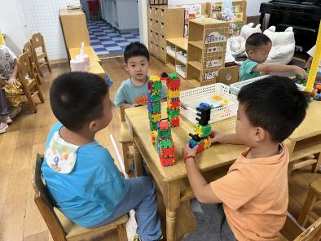

- 集体活动
今天的集体活动是综合《班级规则我设定》。
教材分析：“班级公约”是班级中需要共同遵守的一种约定，对于幼儿而言，班级楼层、环境的改变包括新课程的实施都有很多不足和需要注意的细节，也就是我们常说的“规则”。本次活动主要是根据孩子在不同活动中表现出来的问题通过大家讨论画出需要遵守的规则，也就是引导孩子了解在不同活动中应注意的各种规则礼仪，然后引发幼儿思想重视。同时，也给孩子们创设了一个个审视自己和他人日常生活中的言行，进行自我评价的机会。
幼儿发展分析：我班幼儿有建立区域游戏规则的经验，且大部分幼儿能大胆说出自己的想法和要求。但是幼儿对制定后的规则内容坚持性不强，幼儿讨论思考的内容也不够全面，再加上各幼儿对其重视的程度也不一，需要进一步的进行引导。
我们和小朋友们一起做出了三个约定，分别是按时入园、整理游戏和学会倾听，小朋友们的表现也会用星星来进行记录，希望可以共同遵守、维护班级里的约定哦！
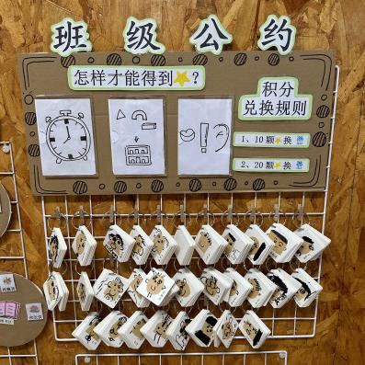

- 户外活动
今天下雨，我们在大厅玩了一会皮球。
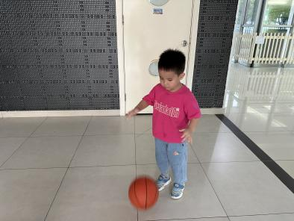 | 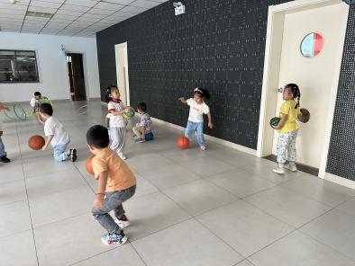 | 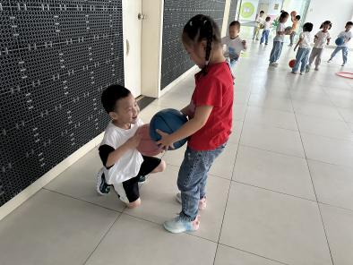
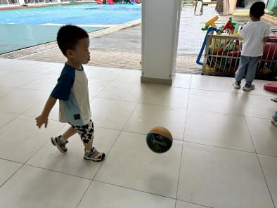 | 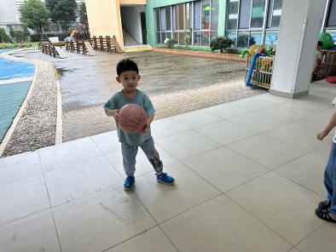 | 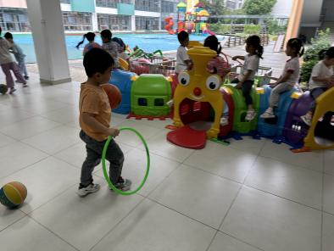

- 延时班
我们进行了绘画活动，小朋友们画一画他们眼中的幼儿园。
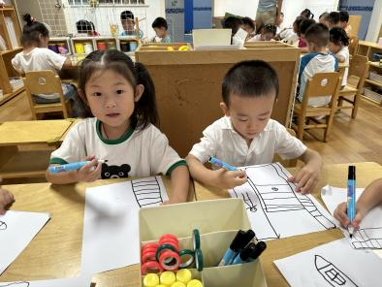 | 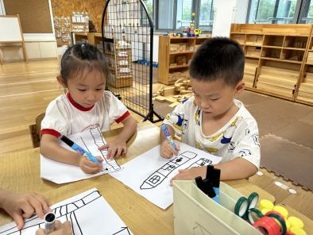 | 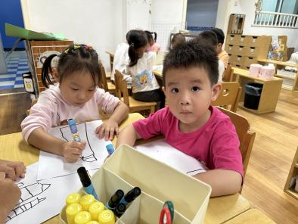
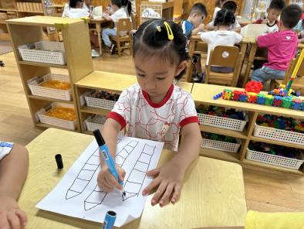 | 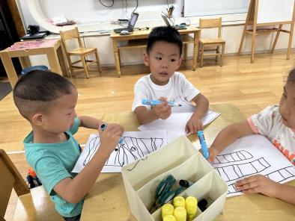 | 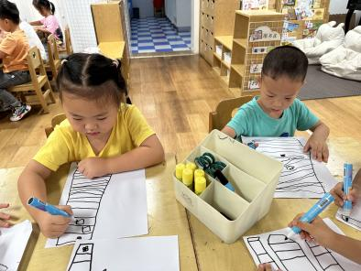
- 温馨提示
最近的天气都不是很好，地面潮湿，户外活动取消，小朋友们早上来直接来班级哦！

